Міністерство освіти і науки України

Харківський національний університет радіоелектроніки

Кафедра Штучного інтелекту

Дисципліна: «Інтелектуальні технології в Internet та Semantic Web»

Лабораторна робота № 2

на тему: «ПРОГРАМНА ОБРОБКА XML-ДОКУМЕНТІВ»

|  |  |  |
| --- | --- | --- |
| Виконали:  ст. гр. ІТКН-17-7  Савенков Д.В. |  | Перевірив:  Бібічков І. Є. |
|  |  |  |

Харків 2020

2 ПРОГРАМНА ОБРОБКА XML-ДОКУМЕНТІВ

**2.1 Мета роботи**

Використання DOM (Document Object Model) для програмного створення і обробки XML-документів.

**2.2 Завдання**

1. На будь-якій мові програмування (рекомендується мова Java) реалізувати програму, яка модифікує XML-документ із лабораторної роботи №1. Рекомендується використовувати класи для об’єктів із XML-документу.

2. Для XML-документу необхідно програмно реалізувати:

- модифікування текстових значень елементів (додавання/видалення) (2-3 значення)

- модифікування атрибутів складних елементів (додавання/видалення) (2-3 значення)

- додавання складних ієрархій типів елементів (1-2 типу);

3. Сгенерувати програмним шляхом HTML-документ за XML-схемою та XSL-таблицею стилів.

**2.3 Схематичне зображення DOM оригінального та модифікованого XML-документу**

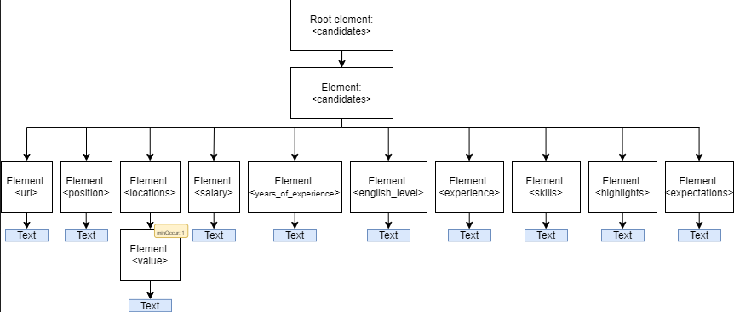

Рис. 2.1 – DOM оригінального XML

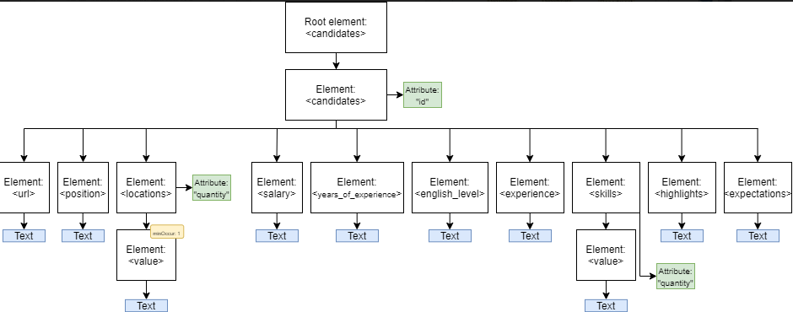

Рис 2.2 – DOM модифікованогоXML

Також зокрема зазначених на рис. 2.1 та рис. 2.2 змін, були оновлені наступні текстові значення:

* З елементів <salary> були убрані знаки доларів, так як усі значення були наведені у однакової валюті (наприклад, було «$800», стало – «800»)
* Значення елементів <years_of_experience> були переведені з дробових чисел до натуральних (з округленням у меншу сторону, наприклад, було «4.5», стало – «4»)